Влияние микроповрежденности стали 12Х1МФ на параметры
акустических полей и шумоподобных сигналов

Житлухина Ю.В., Перов Д.В., Ринкевич А.Б.
Екатеринбург, Россия

Одной из наиболее распространенных причин разрушения материалов и конструкций является наличие и развитие в них микродефектов. Микродефекты снижают остаточный ресурс изделий и объектов, создают угрозу возникновения аварийных ситуаций и отказов. Поэтому раннее выявление характера микродефектов позволит предотвратить такие ситуации в будущем, улучшить технологическую безопасность объектов, что особенно важно при неразрушающем контроле теплоэнергетического оборудования, подвергающегося воздействию высоких температур и давлений во время эксплуатации.
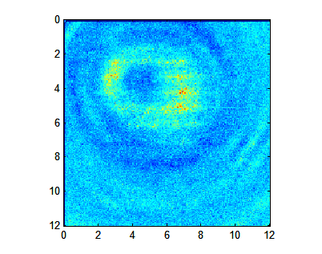
В данной работе исследованы акустические поля продольных упругих волн на резонансной частоте 5 МГц в образцах из жаропрочной стали 12Х1МФ с различной степенью микроповрежденности. Для детектирования акустических полей на поверхности образцов применялся доплеровский лазерный интерферометр OVF5000 фирмы “Polytec”. Результаты были представлены в виде разверток типа С (С-сканов), которые дают пространственное распределение максимальных значений сигналов, полученных в пределах выбранного временного окна, для А-сканов, соответствующих различным точкам на поверхности образца. Кроме того, аппаратура позволяла фиксировать мгновенные состояния акустического поля на поверхности образца в различные моменты времени, что давало возможность исследовать взаимодействие упругих волн с микродефектами в динамике.
X, мм
Y, мм
Рис. 1. Распределение
амплитуд упругих смещений
Для выделения полезной информации на фоне шумовых помех, поверхностной локализации ультразвукового пучка и определения его геометрических параметров были применены различные методы цифровой обработки данных. С помощью разработанного алгоритма по экспериментальным картинам распределений колебательных скоростей удалось получить распределения упругих смещений на поверхностях образцов для импульсных зондирующих ультразвуковых сигналов (Рис. 1). С целью выявления наличия микродефектов были проанализированы сигналы акустических шумов, несущих информацию о структурных особенностях материала. Проведенные исследования показали, что многократное рассеяние упругих волн на совокупности микродефектов приводит к повышению относительной доли шумовой компоненты акустического поля и к «расплыванию» пространственных распределений акустических шумов. Скорость изменения радиусов внешнего контура проекции ультразвукового пучка на плоскость детектирования также может быть выбрана в качестве информативного параметра, характеризующего степень поврежденности материала. Было получено, что при наличии микродефектов в среде скорость роста радиусов проекции ультразвукового пучка уменьшается.
Д.В. Перов выражает благодарность Фонду содействия отечественной науки за оказываемую поддержку.

Литература

1. А.С. Кривоносова, А.Б. Ринкевич, Я.Г. Смородинский. Акустические поля в монокристаллах алюминия, детектированные лазерным интерферометром. Акуст. журнал. 2001, Т.47, №1, 92 – 100.
2. Д.В. Перов, А.Б. Ринкевич. Анализ и фильтрация сигналов ультразвукового лазерного интерферометра с использованием вейвлетного преобразования. Акуст. журнал. 2004, Т.50, №1, 100 – 105.
3. Ю.В. Житлухина, Д.В. Перов, А.Б. Ринкевич. Анализ акустических полей в упругих средах на основе данных, полученных с использованием лазерного интерферометра. Сборник трудов XVIII Сессии Российского акустического общества. 2006, Таганрог. Т.1, 33-37.

